 **ΠΑΝΕΠΙΣΤΗΜΙΟ ΑΘΗΝΩΝ**

**ΤΜΗΜΑ ΒΙΟΛΟΓΙΑΣ**

*ΤΟΜΕΑΣ ΒΙΟΛΟΓΙΑΣ ΚΥΤΤΑΡΟΥ & ΒΙΟΦΥΣΙΚΗΣ*

**Καθηγητής Λουκάς Χ. Μαργαρίτης**

**Πανεπιστημιόπολις, Αθήνα 15701. τηλ 210-7274542, fax: 210-7274742**

**e-mail:** [**lmargar@biol.uoa.gr**](mailto:lmargar@biol.uoa.gr)[**http://kyttariki.biol.uoa.gr**](http://kyttariki.biol.uoa.gr)

**ΕΠΙΣΤΗΜΟΝΙΚΗ ΤΕΚΜΗΡΙΩΣΗ**

Βαθμού Επικινδυνότητας μη ιονίζουσας ηλεκτρομαγνητικής ακτινοβολίας προερχόμενης από Σταθμό Βάσης Κινητής Τηλεφωνίας της εταιρείας COSMOTE, σε υφιστάμενο κτίριο του ΟΤΕ επί των οδών Λευκάδος 6 και Κονίτσης, του Δήμου Πεντέλης, του Νομού Αττικής.

ΜΕΤΡΗΣΕΙΣ

**Οι μετρήσεις ηλεκτρομαγνητικής ακτινοβολίας πραγματοποιήθηκαν την 26η Σεπτεμβρίου 2014, και από ώρα 17:00 έως 18:00, στην περιοχή πέριξ του ως άνω σταθμού, με τον ΦΑΣΜΑΤΚΟ ΑΝΑΛΥΤΗ ΡΑΔΙΟΣΥΧΝΟΤΗΩΝ ΥΨΗΛΗΣ ΑΚΡΙΒΕΙΑΣ NARDA SRM-3000. Η θέση του σταθμού βάσης και τα σημεία μέτρησης φαίνονται στην εικόνα 1. Πιο συγκεκριμένα μετρήσεις έγιναν στην ταράτσα και τον 1ο όροφο της οικίας που βρίσκεται απέναντι από το κτίριο του ΟΤΕ (θέση Α), στον αύλειο χώρο του Δημοτικού σχολείου, του παιδικού σταθμού και του νηπιαγωγείου που βρίσκονται σε λιγότερο από 300m απόσταση**

**από την κεραία της COSMOTE (σημεία Β , Γ , Δ, E) .**

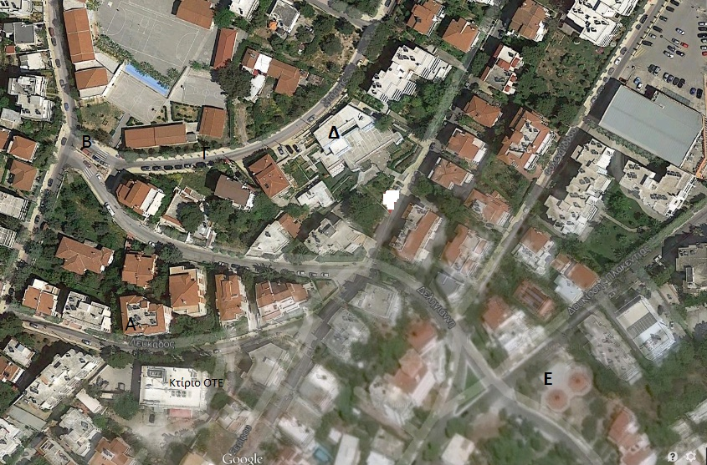

Εικόνα 1

**Οι μετρήσεις σε V/m καταγράφονται στον παρακάτω πίνακα:**

|  |  |  |
| --- | --- | --- |
| **Σημείο** | **Ενταση ηλεκτρικού πεδίου** | |
|  | **6λεπτος μέσος όρος(V/m)** | **Μέγιστη τιμή (V/m)** |
| **Α (ταράτσα)** | **6,9** | **11,8** |
| **Α (1ος όροφος)** | **1,12** | **1,85** |
| **Β** | **1,06** | **2,06** |
| **Γ** | **2,23** | **4,38** |
| **Δ** | **1,12** | **1,6** |
| **Ε** | **0,43** | **0,60** |

**Η φασματική περιοχή των μετρηθέντων συχνοτήτων ήταν μεταξύ 34MHz και 2400MHZ. Η κύρια συνεισφορά στις μετρηθείσες εντάσεις ήταν από τις κεραίες κινητής τηλεφωνίας της COSMOTE και στις τρεις ζώνες συχνοτήτων (900, 1800, 2000ΜΗz).**

**Στον αύλειο χώρο του σχολείου (σημείο Β) ο 6λεπτος μέσος όρος έντασης του ηλεκτρικού πεδίου φτάνει έως και τα 1,05V/m και η μέγιστη τα 2.06V/m , ενώ στο σημείο Γ (πλαινή είσοδος σχολείου) οι αντίστοιχες τιμές είναι 2.23V/m kai max 4.38V/m Στον αύλειο χώρο του παιδικού σταθμού οι αντίστοιχες τιμές φθάνουν τα 1,12V/m και 1,6V/ Πρέπει να σημειωθεί ότι λόγω του ανάγλυφου της περιοχής ο αύλειος χώρος του σχολείου είναι στο ίδιο ύψος με την κεραία κινητής τηλεφωνίας.**

**2. ΑΚΟΛΟΥΘΟΥΝ ΕΝΔΕΙΚΤΙΚΕΣ ΕΙΚΟΝΕΣ**

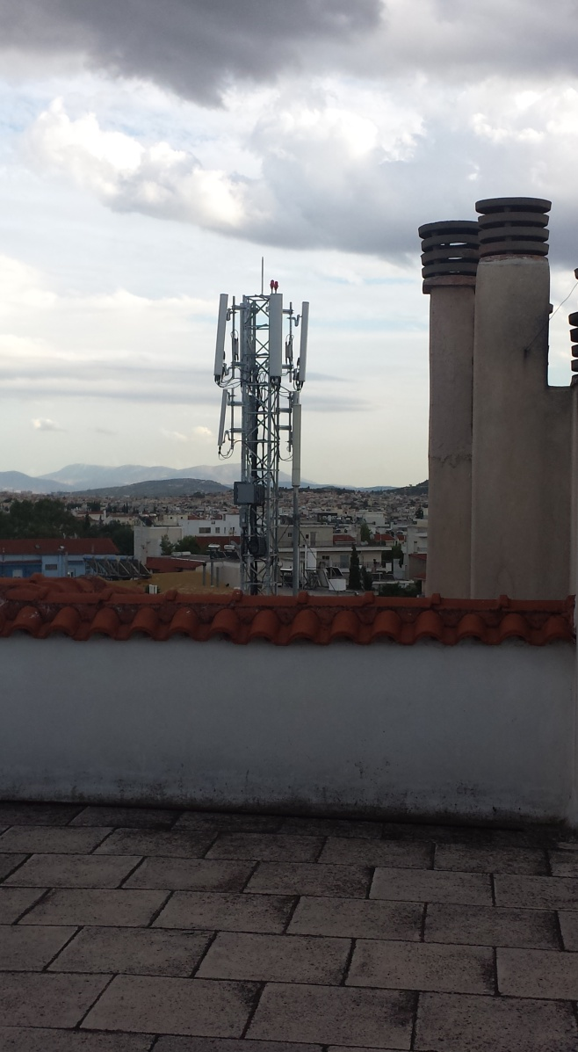Ταράτσα (4ος όροφος της οικίας που βρίσκεται απέναντι από την κεραία κινητής τηλεφωνίας). Στην ταράτσα του κτιρίου υπάρχει σταθμός παρακολούθησης της έντασης ηλεκτρικού πεδίου από το Εθνικό Μετσόβιο Πολυτεχνείο. Οι τιμές που καταγράφονται από τον σταθμό είναι διαθέσιμες στο διαδίκτυο και είναι παραπλήσιες και κάποιες φορές μεγαλύτερες από τις καταγραφείσες κατά τη συγκεκριμένη μέτρηση (έως και 11,8V/m μέγιστη τιμή).

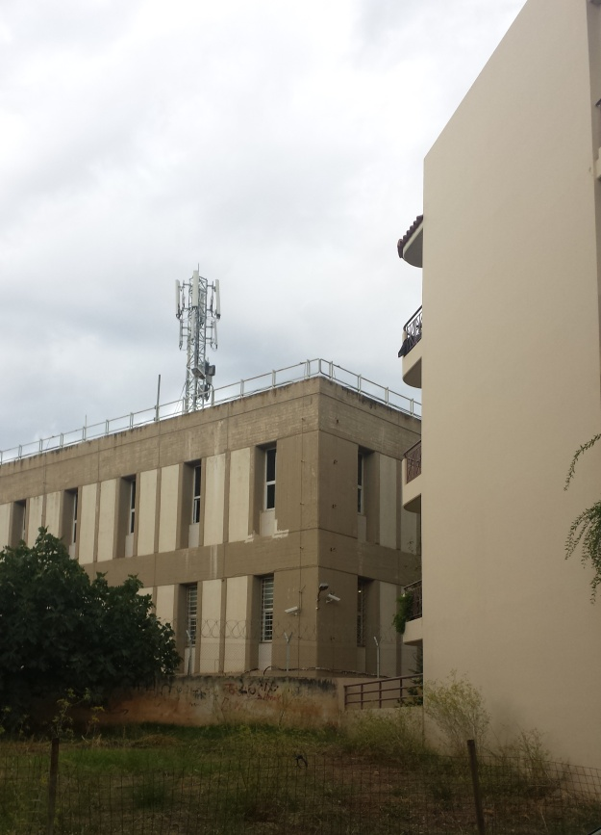Το κτίριο όπου είναι εγκατεστημένος ο σταθμός βάσης κινητής τελεφωνίας**.**

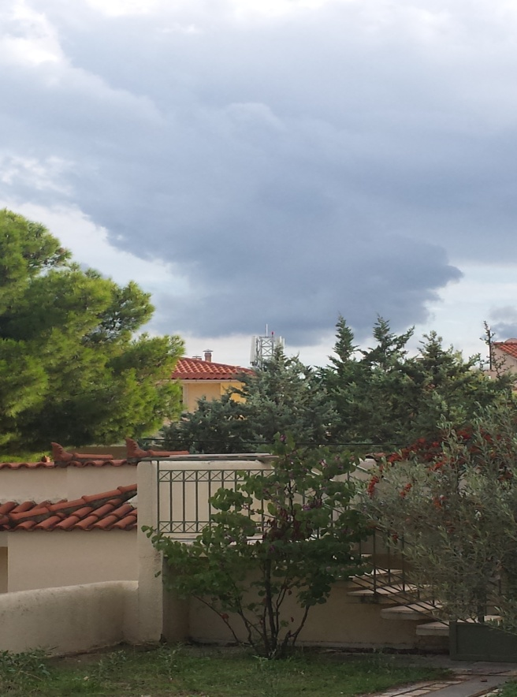

Στην περίμετρο του σχολείου: Λόγω του τοπικού ανάγλυφου, η κεραία βρίσκεται πρακτικά στο ίδιο ύψος με το προαύλιο του σχολείου και δεν παρεμβάλλεται κανένα κτίσμα ή φυσική δομή.

**3. Όρια Αποδεκτής Έκθεσης στην ακτινοβολία**

Τα ηλεκτρομαγνητικά πεδία (ΗΜΠ) παράγονται από τεχνητές πηγές ασύρματης επικοινωνίας όπως είναι η κινητή τηλεφωνία, τα ασύρματα δίκτυα, τα ασύρματα τηλέφωνα και οι εκπομπές των ραδιοτηλεοπτικών σταθμών.

Τα ισχύοντα «όρια αποδεκτής έκθεσης» του πληθυσμού στην ακτινοβολία αυτή έχουν θεσπισθεί λαμβάνοντας υπ’ όψιν μόνον τις θερμικές επιδράσεις, (αυτές που έχουν ως αποτέλεσμα την αύξηση θερμοκρασίας του εκτιθέμενου οργανισμού), παρά το γεγονός ότι οι μηχανισμοί με τους οποίους δρουν οι μη-ιονίζουσες ακτινοβολίες και τα ασθενή ηλεκτρομαγνητικά πεδία, στα κύτταρα, δεν είναι ακόμη σαφείς.

Όμως είναι πλέον αποδεδειγμένο πως το μεγάλο πλήθος των βιολογικών επιδράσεων από τα ΗΜΠ της ανθρώπινης τεχνολογίας στις συνήθεις τιμές έντασης που δέχεται ο μέσος άνθρωπος, είναι **μη-θερμικά φαινόμενα**, δε συνοδεύονται δηλαδή από αύξηση θερμοκρασίας του εκτιθέμενου οργανισμού, [Velizarov et al, 1999], [Hyland, 2000], [Salford et al, 2003], [Panagopoulos, Margaritis, 2003], [Panagopoulos et al, 2004, Fragopoulou, Margaritis, et al, 2010a, 2010b, Gandhi, P.O., 1982).

Το εργαστήριό μας ερευνά επί δεκαετίες τις βιολογικές επιπτώσεις των ακτινοβολιών και από το 1998 ασχολείται με τις αλλοιώσεις σε κύτταρα και σε πειραματόζωα μετά από έκθεση σε ηλεκτρομαγνητική ακτινοβολία κινητής τηλεφωνίας σε πραγματικές συνθήκες. Με την ιδιότητά μας αυτή έχουμε επισημάνει τους κινδύνους που συνεπάγεται η μακρά έκθεση του πληθυσμού χωρίς να λαμβάνονται ειδικές προφυλάξεις, καθώς και **τους κινδύνους από τη διαμονή κατοίκων πλησίον κεραιών ραδιοσυχνοτήτων**. Συμφωνώντας και με άλλους ερευνητές από την Ελλάδα και το εξωτερικό θεωρούμε ότι θα πρέπει η Πολιτεία να αναθεωρήσει τα όρια αποδεκτής έκθεσης που έχει θεσπίσει, όπως άλλωστε προκύπτει τόσο από τις πολυάριθμες ανεξάρτητες έρευνες αλλά και από τις πρόσφατες αποφάσεις άλλων χωρών για μείωση των ορίων (π.χ. Βέλγιο 16 Φεβρουαρίου 2007).

Το αντίστοιχο όριο που ισχύει σήμερα στη Ρωσία είναι **10 μW/cm2**, (περίπου 3 βολτ/μέτρο)[Russian EMF Safety Standards], ενώ παρόμοια είναι τα όρια που ισχύουν στην Αυστρία, στη Νέα Ζηλανδία, στην Ιταλία στην Κίνα και πρόσφατα στη Γαλλία, αλλά και στο Βέλγιο (**3 βολτ/μέτρο** με απώτερο στόχο την τιμή **0,6 βολτ/μέτρο** – **απόφαση βελγικού κοινοβουλίου 16 Φεβρουαρίου 2007**).

Οι άμεσες επιπτώσεις με τη μορφή πονοκεφάλων έλλειψης συγκέντρωσης αϋπνίες, μείωση ανοσοποιητικού συστήματος, κόπωση, αλλεργίες, διαταραχές μνήμης, κλπ., αποτελούν **καθημερινά συμπτώματα στους διαμένοντες πλησίον των κεραιών**(Abdell-Rassoul et al, 2006).

Είναι συνεπώς σαφές ότι **αν και οι εντάσεις ακτινοβολίας που μετρήσαμε είναι εντός των ορίων που ισχύουν στη χώρα μας, εν τούτοις είναι πάνω από τα όρια άλλων χωρών**, που στηρίζονται σε ολοένα αυξανόμενες επιδημιολογικές και πειραματικές μελέτες (βλέπε παρακάτω).

**ΠΡΟΤΕΙΝΟΥΜΕ ΤΗΝ ΕΞΑΣΦΑΛΙΣΗ ΑΠΟ ΤΙΣ ΑΡΜΟΔΙΕΣ ΥΠΗΡΕΣΙΕΣ ΤΗΣ ΠΟΛΙΤΕΙΑΣ, ΤΗΝ ΕΝΤΑΣΗ ΑΚΤΙΝΟΒΟΛΙΑΣ ΡΑΔΙΟΣΥΧΝΟΤΗΤΩΝ ΑΠΟ ΤΙΣ ΔΙΑΦΟΡΕΣ ΠΗΓΕΣ, ΤΙΜΗΣ 0,3 VOLT /m ΣΕ ΧΩΡΟΥΣ ΟΠΟΥ ΥΠΑΡΧΕΙ ΑΝΘΡΩΠΙΝΗ ΔΡΑΣΤΗΡΙΟΤΗΤΑ ΙΔΙΑΙΤΕΡΑ ΜΙΚΡΩΝ ΠΑΙΔΙΩΝ ΚΑΤΙ ΤΟ ΟΠΟΙΟ ΑΛΛΩΣΤΕ ΠΡΟΤΕΙΝΕΤΑΙ ΜΕ ΒΑΣΗ ΕΠΙΣΤΗΜΟΝΙΚΑ ΠΡΟΣΦΑΤΑ ΔΕΔΟΜΕΝΑ (**Sage C. Carpenter D. O. 2009)**.**

**Τα ανωτέρω προκύπτουν από το ότι:**

**Α)** τα θεσπισμένα όρια έχουν προταθεί το **1998** από την «Διεθνή Επιτροπή Προστασίας από τις Μη Ιονίζουσες ακτινοβολίες (ICNIRP 1988), εποχή κατά την οποία η διάδοση της ασύρματης τεχνολογίας ήταν περιορισμένη και τα επιστημονικά δεδομένα πολύ πενιχρά.

**Β)** τα εν λόγω όρια είχαν προταθεί για **ολιγόλεπτη έκθεση** των ανθρώπων στην ακτινοβολία και όχι για ολοήμερη έκθεση όπως συμβαίνει στις περισσότερες περιπτώσεις ανθρώπων που ζουν ή εργάζονται κοντά σε κεραίες εκπομπής ραδιοσυχνοτήτων.

**Γ)** τα εν λόγω όρια είχαν προταθεί υπολογίζοντας **μόνον τις θερμικές επιπτώσεις** των ραδιοκυμάτων, ενώ έχει αποδειχθεί πρόσφατα ότι τα κύτταρα επηρεάζονται επίσης με μη θερμικό τρόπο δηλαδή χωρίς αύξηση θερμοκρασίας**.**

**Δ)** Υπάρχει **πληθώρα δημοσιεύσεων** που υποστηρίζουν την επίδραση της ακτινοβολίας αυτή σε εντάσεις μέχρι και 1.000 φορές κάτω από τα ισχύοντα όρια.

Ε) ένα ποσοστό πληθυσμού που αγγίζει το 3% (δηλαδή 300.000 άτομα στη χώρα μας) εκτιμάται ότι ανήκει στην κατηγορία των «**ηλεκτρουπερευαίσθητων ατόμων**» τα οποία αντιδρούν με σοβαρές επιπτώσεις σε ηλεκτρομαγνητική ακτινοβολία πολύ ασθενή της τάξης των 0,2 βολτ/μέτρο.

**Ε)** επιτροπή ειδικών στην οποία συμμετείχε η ερευνητική μας ομάδα (**Fragopoulou AF**, **Grigoriev Y, Johansson O, Margaritis LH, Morgan L, Richter E, Sage C 2010c)** κατέθεσε για δημοσίευση (που έχει γίνει αποδεκτή) ειδικό πόρισμα στο οποίο προτείνεται η ελάττωση των ορίων με γνώμονα την υγεία των πολιτών και τα υπάρχοντα επιστημονικά δεδομένα**.**

**Εν κατακλείδι για την περίπτωση του συγκεκριμένου κεραιοσυστήματος προτείνουμε, για τη διασφάλιση της υγείας των πολιτών που διαμένουν σε απόσταση αναπνοής από αυτήν αλλά και την προστασία των παιδιών στο Σχολείο, στον παιδικό σταθμό και στο νηπιαγωγείο να γινει μέριμνα για απομάκρυνση της κεραίας σε απόσταση μεγαλύτερη των 300 μέτρων από την εταιρία και μείωση της ισχύος στα επίπεδα 300 mV/m.**

**4. ΑΚΟΛΟΥΘΕΙ ΕΠΙΣΤΗΜΟΝΙΚΗ ΤΕΚΜΗΡΙΩΣΗ ΤΩΝ ΠΑΡΑΠΑΝΩ**

**Καταγεγραμμένες Βιολογικές Επιδράσεις**

Η ακτινοβολία που εκπέμπεται από πηγές ραδιοσυχνοτήτων μικροκυματικές ή άλλες είναι τεχνητή και δεν υπήρχε κατά τη διάρκεια της εξέλιξης των οργανισμών στη γη. Θεωρείται συνεπώς από πολλούς ερευνητές και στοχαστές πως οι οργανισμοί δεν μπορεί να έχουν αναπτύξει μηχανισμούς άμυνας, προσαρμογής και αντιστάθμισης-επιδιόρθωσης των βλαβών που ενδεχόμενα δημιουργούνται. Έτσι είναι ιδιαίτερα δύσκολο και αυθαίρετο να επιχειρηθεί η οριοθέτηση επιπέδων αφαλούς έκθεσης των ανθρώπων στην ακτινοβολία αυτή, όπως έχει γίνει με τη ραδιενέργεια και την ιονίζουσα γενικά ακτινοβολία, όπου η ύπαρξη τέτοιας ακτινοβολίας γύρω μας από καταβολής κόσμου αλλά και σήμερα (π.χ. κοσμική ακτινοβολία, γήινη ακτινοβολία, ραδιοϊσότοπα στο σώμα μας, στα δομικά υλικά των σπιτιών μας) επιτρέπει να εφαρμόσει κανείς «όρια ασφαλούς έκθεσης» απλά προσθέτοντας κάτι παραπάνω στα ήδη υπάρχοντα επίπεδα.

Υπάρχει μέχρι σήμερα πλήθος επιστημονικών – πειραματικών μελετών, δημοσιευμένων σε έγκυρα διεθνή επιστημονικά περιοδικά που καταδεικνύουν επιδράσεις σε κύτταρα σε πειραματόζωα αλλά και σε ανθρώπους, με επίπεδα έκθεσης εντός των ισχυόντων (δυτικών) «ορίων αποδεκτής έκθεσης»,

Έχουν πραγματοποιηθεί έρευνες επικινδυνότητας της ακτινοβολίας της κινητής τηλεφωνίας σε εντάσεις εντός των θεσπισμένων ορίων σε κάθε δυνατό επίπεδο. Ειδικότερα για τις επιδράσεις από την ακτινοβολία κεραιών βάσης υπάρχουν επιδημιολογικές έρευνες συμπτωμάτων σε άτομα που διαμένουν κοντά σε κεραίες και έχουν διαπιστωθεί ποικίλα συμπτώματα όπως πονοκέφαλοι, κόπωση δυσλειτουργία νευρικού συστήματος μείωση ανοσοποιητικού συστήματος αλλά και εμφάνιση νεοπλασιών.

Θραύσεις του DNA παρατηρήθηκαν επίσης σε ανθρώπινους ινοβλάστες μετά από διακοπτόμενη έκθεση 16 h σε RF πεδίο συχνότητας 1800 ΜΗz με τιμή SAR 1.2 ή 2 W/kg [Diem et al, 2005].

Σε ολόκληρους οργανισμούς έχoυν βρεθεί και έχουν δημοσιευθεί από την ερευνητική μας ομάδα επιπτώσεις από την ακτινοβολία, όπως

* μείωση κατά 30-60% της αναπαραγωγικής ικανότητας εντόμων, [Μαργαρίτης, Παναγόπουλος, 2000], [Panagopoulos, Margaritis 2003],
* αύξηση αποπτωτικών ωοθυλακίων κατά την ωογένεση εντόμων, [Chavdoula, Margaritis et al 2010], καθώς και
* διαταραχές μνήμης και μάθησης σε ποντίκια και σε αρουραίους [Fragopoulou et al, 2010b, Fragopoulou, Margaritis 2010, Ntzouni et al, 2010] και αλλαγές στην οστεοποίηση εμβρύων ποντικών που είχαν ακτινοβοληθεί κατά τη διάρκεια της κύησης [Fragopoulou AF, Koussoulakos S, Margaritis LH, 2010a].

Άλλες επιδράσεις αφορούν σε αλλοιώσεις στη μορφή ανθρώπινων ηλεκτροεγκεφαλογραφημάτων κατά τη διάρκεια συνομιλίας σε κινητό τηλέφωνο [Krause et al, 2000], αυξημένη θνησιμότητα, καθυστέρηση ανάπτυξης και μορφολογικές αλλοιώσεις σε γονιμοποιημένα αυγά πουλιών, μετά από έκθεση σε RF πεδία χαμηλών εντάσεων και διαφόρων συχνοτήτων 108 – 1010 Hz, [Xenos and Margas, 2003], μείωση 50-60% στον αριθμό γεννήσεων αρουραίων, μετά από έκθεση λίγων ημερών κατά τη διάρκεια της εμβρυογένεσης – οργανογένεσης σε RF πεδίο 9.3 GHz έντασης 5 mW/cm2 (στην περίπτωση αυτή η ένταση ήταν 5 φορές πάνω από τα όρια) [Xenos and Margas, 2003].

Μετά από έκθεση 2 ωρών σε πεδίο κινητού τηλεφώνου 915MHz πολύ μικρής έντασης **που αντιστοιχεί με περίπου 1 V/m**, διαπιστώθηκαν αλλοιώσεις σε νευρικά εγκεφαλικά κύτταρα αρουραίων, και αύξηση της διαπερατότητας του αίματοεγκεφαλικού φραγμού [Salford et al, 2003]. Αυτή η παρατήρηση εξηγεί τις κεφαλαλγίες και τα προβλήματα απώλειας βραχύχρονης μνήμης που πολύ συχνά αναφέρονται μετά από παρατεταμένη έκθεση ανθρώπων στα ηλεκτρομαγνητικά πεδία (Hardell et al, 2002).

Επίσης από πρόσφατα πειράματα έχει διαπιστωθεί μεταβολή στην έκφραση συγκεκριμένων γονιδίων σε ανθρώπινες κυτταρικές σειρές [Nylund and Leszczynski, 2006], [Remondini et al, 2006], [Belyaev et al, 2006], καθώς και σε αδιαφοροποίητα εμβρυονικά κύτταρα, [Czyz et al, 2004].

Έχει γενικά διαπιστωθεί πως όσο το **πλήθος των κεραιών αυξάνεται** τα τελευταία χρόνια, υπάρχουν συνεχώς αυξανόμενες μαρτυρίες για πονοκεφάλους, απώλεια μνήμης, αποβολές, χωρίς «εμφανείς» εξηγήσεις, από ανθρώπους που πλησίον της κατοικίας ή του χώρου εργασίας τους εγκαταστάθηκαν **κεραίες, κινητής τηλεφωνίας η/και ραδιοτηλεοπτικών σταθμών. Έχουν διαπιστωθεί επίσης περιπτώσεις δημιουργίας μελανώματος από σταθμούς FM** (Hallberg O. and Johansson O., 2002)**.** Αντίστοιχα, τα τελευταία χρόνια σε φάρμες, όπου τα ζώα αναπτύσσονται πλησίον κεραιών, παρουσιάζονται με αύξουσα συχνότητα, περιστατικά όπως, μείωση της ποσότητας παραγόμενου γάλακτος, αποβολές και τοκετοί νεκρών εμβρύων. Αναφέρεται επίσης ότι τα φαινόμενα αυτά σε ζώα αναστέλλονται όταν απομακρυνθούν από τις περιοχές των κεραιών και εμφανίζονται πάλι με την επιστροφή των ζώων στις περιοχές αυτές, [Hyland, 2000].

# Συμπεράσματα

Αναμφισβήτητα η Κινητή Τηλεφωνία αποτελεί στην εποχή μας πολύτιμο αγαθό που μπορεί να σώζει ζωές. Θα πρέπει όμως να διακρίνουμε ότι είναι διαφορετική περίπτωση η χρήση κινητών τηλεφώνων (αφού είναι δική μας επιλογή, μολονότι είναι γνωστοί οι κίνδυνοι), από τις κεραίες βάσης, που ακτινοβολούν άτομα που δεν έχουν καμία επιθυμία να δεχθούν την (ασθενή έστω) ακτινοβολία αυτή και μάλιστα σε 24ωρη βάση.

Στην ερευνητική μας ομάδα «Ηλεκτρομαγνητικής Βιολογίας» του Τομέα Βιολογίας Κυττάρου και Βιοφυσικής, ως Κυτταρικοί Bιολόγοι και Βιοφυσικοί με ιδιαίτερη γνώση του αντικειμένου της επίπτωσης των ακτινοβολιών, (ιονιζουσών και μη-ιονιζουσών), είμαστε ιδιαίτερα επιφυλακτικοί στα «**όρια αποδεκτής έκθεσης**» που έχουν θεσπιστεί κυρίως με πολιτικά-οικονομικά κριτήρια (βλέπε Hardell et al., 2007) χωρίς να λαμβάνονται υπ’ όψιν οι αποδεδειγμένες πλέον μη-θερμικές επιπτώσεις, που είναι εξ ίσου σοβαρές με τις θερμικές.

Θεωρούμε λοιπόν σωστό στην περίπτωση των Μη-ιονιζουσών ακτινοβολιών, όπως είναι οι μικροκυματικές ακτινοβολίες της κινητής τηλεφωνίας, να ακολουθείται η **Aρχή της Προφύλαξης**, δηλαδή η αποφυγή κάθε έκθεσης σε τεχνητά ηλεκτρομαγνητικά πεδία, εφόσον αυτό είναι εφικτό.

Για όλους τους παραπάνω λόγους, εκτιμάμε ότι η εγκατάσταση των εν λόγω κεραιών επάνω σε κτήρια σε πυκνοκατοικημένες περιοχές και σε απόσταση μόλις λίγων μέτρων από παραπλήσια οικήματα-κτίρια αναλόγου ύψους, είναι επικίνδυνη και θα πρέπει να αποφεύγεται. Το ίδιο φυσικά ισχύει και για ευνόητους λόγους κοντά σε σχολεία και σε βρεφονηπιακούς σταθμούς.

H **ελληνική νομοθεσία** (νόμος 3431/2006 (ΦΕΚ 13 Α΄, άρθρο 31) εφαρμόζει **αυστηρότερα όρια,** σε επίπεδα **70%** (και κατά περίπτωση **60%** για σχολεία, βρεφονηπιακoύς σταθμούς, γηροκομεία και νοσοκομεία) εκείνων που έχει προτείνει ο Παγκόσμιος Οργανισμός Υγείας, δηλαδή περίπου **630 μW/cm2** για συχνότητα 1800MHz. και **315 μW/cm2** για συχνότητα 900 MHz. Παρόλα αυτά θεωρούμε ότι **δεν προστατεύεται η δημόσια υγεία** από τους δυνητικούς κινδύνους των **μη θερμικών βλαβών**, της ηλεκτρομαγνητικής ακτινοβολίας, διότι, μελέτες αποδεικνύουν ότι έχουμε βλάβες στους ανθρώπους και στο περιβάλλον, ακόμα και όταν η ένταση της ακτινοβολίας είναι κάτω από αυτά τα όρια έκθεσης.

Δεν είναι άλλωστε τυχαίο ότι **σε αρκετές χώρες ισχύουν πολύ πιο αυστηρά «όρια αποδεκτής έκθεσης»,** όπως **φαίνεται στον παρακάτω πίνακα**. Χαρακτηριστική είναι η περίπτωση του Βελγίου όπου ψηφίστηκε στη Βουλή, στις 16 Φεβρουαρίου 2007, δραστική μείωση των «ορίων αποδεκτής έκθεσης» **από 27 βολτ/μέτρο σε 3 βολτ/μέτρο.**

ΠΙΝΑΚΑΣ ΤΙΜΩΝ ΑΠΟΔΕΚΤΗΣ ΕΚΘΕΣΗΣ ΣΤΗΝ

ΑΚΤΙΝΟΒΟΛΙΑ ΑΠΟ ΚΕΡΑΙΕΣ ΒΑΣΗΣ ΚΙΝΗΤΗΣ

ΤΗΛΕΦΩΝΙΑΣ ΣΕ ΔΙΑΦΟΡΕΣ ΧΩΡΕΣ.

|  |  |
| --- | --- |
| Χώρα | Όριο Αποδεκτής Έκθεσης (V/m) |
| Ελλάδα | 22-33 (900, 1.800 MΗz αντίστοιχα) |
| Ελβετία | 4-6 |
| Αίγυπτος | 4 |
| Κίνα | 6 |
| Βουλγαρία | 6 |
| Βέλγιο | 3 (απόφαση για μελλοντική μείωση σε 0,6 V/m) |
| Ρωσία | 3 |
| Παρίσι | 2 |
| Αυστρία (Σάλτσμπουργκ) | 0,2 |
| Πρόταση επιτροπής ειδικών (Νορβηγία 2009) | 0,2 (σύμφωνα με δημοσιεύσεις και την Αρχή της Προφύλαξης) |

Στην συγκεκριμένη περίπτωση θα μπορούσε να προταθεί η ανύψωση του ιστού ή η στροφή των κυψελών που η κατεύθυνση εκπομπής τους καλύπτει την περιοχή που βρίσκονται το σχολείο, ο παιδικός σταθμός. και το νηπιαγωγείο.

Κατά συνέπεια, αν και οι μετρηθείσες εντάσεις σε μεση και σε μέγιστη καταμέτρησηείναι κάτω από τα ισχύοντα όρια της Ελληνικής νομοθεσίας (Ν4331/2006) όμως ευρίσκονται **πολύ υψηλότερα** από τα όρια άλλων χωρών. Για τους λόγους που διεξοδικά αναλύθηκαν πιο πάνω θα πρέπει να καταβληθεί από τους αρμόδιους κρατικούς φορείς κάθε δυνατή προσπάθεια ελαχιστοποίησης της ακτινοβολίας αυτής που επιδρά στους διαμένοντες στις παραπλήσιες οικίες, **24 ώρες το εικοσιτετράωρο.**

Αθήνα, 18 Οκτωβρίου 2014

Για την Ερευνητική Oμάδα Ηλεκτρομαγνητικής Βιολογίας

**Λουκάς Χ. Μαργαρίτης**

Ομ. Καθηγητής Κυτταρικής Βιολογίας και Ραδιοβιολογίας

**Αικατερίνη Σκουρολιάκου**

Επ/ Καθηγήτρια Ιατρικής Φυσικής ΤΕΙ Αθήνας

# Βιβλιογραφία

# Abdel-Rassoul G. et al, 2006 “Neurobehavioral effects among inhabitants around mobile phone base stations”. *Neurotoxicology.* [Epub ahead of print].

Auvinen A. et al, 2002, “Brain tumors and salivary gland cancers among cellular telephone users”, *Epidemiology*, 13, 365-369.

Bawin,S.M., Adey, W.R., Sabbot,I.M., (1978), “Ionic factors in release of  45Ca 2+ from chick cerebral tissue by electromagnetic fields”. *Proc.Natl.Acad.Sci., U.S.A.*, 75, 6314-6318.

Belyaev et al, 2006 “Exposure of rat brain to 915 MHz GSM microwaves induces changes in gene expression but not double stranded DNA breaks or effects on chromatin conformation”. *Bioelectromagnetics*. 27(4):295-306.

Burch J.B. et al, (2002), “Melatonin metabolite excretion among cellular telephone users”, *International Journal of Radiation Biology*, 78(11), 1029-36.

Chavdoula ED, Panagopoulos DJ, Margaritis LH. (2010) Comparison of biological effects between continuous and intermittent exposure to GSM-900-MHz mobile phone radiation: Detection of apoptotic cell-death features. Mutat Res. 700,51-61.

Czyz J. et al, 2004, “High frequency electromagnetic fields (GSM signals) affect gene expression levels in tumor suppressor p53-deficient embryonic stem cells”.

*Bioelectromagnetics .*25(4):296-307.

Diem E, Schwarz C, Adlkofer F, Jahn O, Rudiger H, 2005, “Non-thermal DNA breakage by mobile-phone radiation (1800 MHz) in human fibroblasts and in transformed GFSH-R17 rat granulosa cells in vitro”. *Mutat Res*.583(2):178-83.

Dolk H, Shaddik G, Walls P, et al, (1997), Cancer Incidence near Radio and Television Transmitters in Great Britain, I and II, *Am J. Epidemiol*, 145, 1-17.

Fragopoulou AF, Koussoulakos S, Margaritis LH(2010a). Cranial and postcranial skeletal variations induced in mouse embryos by mobile phone radiation.*Pathophysiology*, 17(3):169-177.

***ΒΙΒΛΙΟΓΡΑΦΙΑ***

Fragopoulou AF, Miltiadous P, Stamatakis A, Stylianopoulou F, Koussoulakos S, Margaritis **LH****(2010b).** Whole body exposure with GSM 900 MHz affects spatial memory in mice. *Pathophysiology*, 17(3):179-187.

Fragopoulou AF and Margaritis LH (2010). Is cognitive function affected by mobile phone radiation exposure? Review article in, "Non Thermal Effects and Mechanisms of interaction between electromagnetic fields and living matter", *European Journal of Oncology*-Library vol.5, pp 261-273, L. Giuliani and M. Soffritti (eds).

Fragopoulou AF, Grigoriev Y, Johansson O, Margaritis LH, Morgan L, Richter E, Sage C **(2010c).** Scientific panel on electromagnetic field health risks – consensus points, recommendations and rationales. *Reviews on Environmental Health* (accepted for publication)**.**

Gandhi,P.O., (1982): “Biological Effects and Medical applications of RF electromagnetic fields”. *IEEE Trans. on Microwave Theory and Techniques*, Vol.30, No 11, pp1831-1847.

Hallberg O. and Johansson O., (2002), “Melanoma Incidence and Frequency Modulation (FM) Broadcasting”, *Archives of Environmental Health*, 57(1), 32-40.

Hardell L., et al, 2002, “Cellular and cordless telephones and the risk for brain tumors”, *Eur. J. Cancer Prev*., 11, 377-386.

Hardell L, Walker MJ, Walhjalt B, Friedman LS, Richter ED. (2007) Secret ties to industry and conflicting interests in cancer research. Am J Ind Med. Mar;50(3):234

Hyland G.J., (2000), Physics and biology of mobile telephony, *Lancet*, 356, 1833-1836.

ICNIRP (1998), “Guidelines for limiting exposure to time-varying electric, magnetic and electromagnetic fields (up to 300GHz)”, *Health Phys.* 74, 494-522.

IRPA (International Non - ionizing Radiation Committee of the International Radiation Protection Association), (1988): “Guidelines on limits of exposure to radiofrequency electromagnetic fields in the frequency range from 100kHz to 300GHz”, *Health Phys.*, 54, 115-123.

Kheifets L, Repacholi M, Saunders R, van Deventer E (2005) The sensitivity of children to electromagnetic fields.  
Pediatrics. 2005 Aug;116(2):e303-13

Krause CM et al, (2000): “Effects of electromagnetic fields emitted by cellular phones on the electroencephalogram during a visual working memory task”, *Int.J.Raddiat.Biol.*, Vol. 76, 12, 1659-1667.

Kwee,S and Raskmark,P, (1998): “Changes in cell proliferation due to environmental non-ionizing radiation 2. Microwave radiation”, *Bioelectrochemistry and Bioenergetics*, 44, 251-255.

Lai H, Singh NP., (1995) “Acute low-intensity microwave exposure increases DNA single-strand breaks in rat brain cells”, *Bioelectromagnetics*, 16(3), 207-210.

Lai H, Singh NP., (1996), “Single and double-strand DNA breaks in rat brain cells after acute exposure to radiofrequency electromagnetic radiation”, *Int. J. Radiat. Biol.*, 69(4), 513-521.

Leszczynski D., Nylund R.., Joenvaara S, Reivinen J., 2004, “Applicability of discovery science approach to determine biological effects of mobile phone radiation”. *Proteomics.*4(2):426-31

Λιολιούσης Κ.Θ., (1997): “Βιολογικές επιδράσεις της ηλεκτρομαγνητικής ακτινοβολίας”, *Εκδόσεις Δίαυλος*, ISBN 960-531-035-X

Μαργαρίτης Λ.Χ., Παναγόπουλος Δ.Ι., 2000, Βιολογικές επιπτώσεις από την ακτινοβολία των κινητών τηλεφώνων, *Scientific American*, (Ελληνική έκδοση), Β(23), 43-50.

Ntzouni MP , Stamatakis A, Stylianopoulou F. and L.H. Margaritis, Short term memory in mice is affected by mobile phone radiation, Pathophysiology, *25 Nov, 2010*

Nylund R. and Leszczynski D., 2006, “ Mobile phone radiation causes changes in gene and protein expression in human endothelial cell lines and the response seems to be genome- and proteome-dependent”. *Proteomics.* (17):4769-80

Panagopoulos D.J. and Margaritis L.H., 2003, Effects of electromagnetic fields on the reproductive capacity of *Drosophila melanogaster*, *In*: Stavroulakis P. (Ed.) “Biological Effects of Electromagnetic Fields”, Springer-Verlag.

Panagopoulos D.J., Karabarbounis A., Margaritis L.H., 2004, “Effect of GSM 900-MHz Mobile Phone Radiation on the Reproductive Capacity of *Drosophila melanogaster*”, *Electromagnetic Biology and Medicine*, 23(1), 29-43.

Panagopoulos D.J., Chavdoula E.D., Nezis I.P., Margaritis L.H., 2007, “Cell death induced by GSM 900-MHz and DCS 1800-MHz mobile telephony radiation.”  
*Mutat Res.*

Pickl S. (2005) Long-term study shows increased risk. Cancer from cellular phone lines?

MMW Fortschr Med. 2005 Nov 24;147(47):14

Remondini D. et al, 2006 “Gene expression changes in human cells after exposure to mobile phone microwaves”. *Proteomics*. 6(17):4745-54.

Russian EMF Safety Standards, *Intrnational EMF Project*

Sage C. Carpenter D. O. (2009) Public health implications of wireless technologies. Pathophysiology, 16(2-3):233-46.

Salford L.G, et al, Nerve Cell Damage in Mammalian Brain after Exposure to Microwaves from GSM Mobile Phones, *Environmental Health Perspectives*, January 2003.

Stang A., Anastassiou G., et al, 2001, “The possible role of radiofrequency radiation in the development of uveal melanoma”, *Epidemiology*, 12(1), 7-12.

Velizarov,S, Raskmark,P, Kwee,S, (1999): “The effects of radiofrequency fields on cell proliferation are non-thermal”, *Bioelectrochemistry and Bioenergetics*, 48, 177-180.

Xenos Th.D, Margas I.N, (2003): Low Power Density RF Radiation Effects on Experimental Animal Embryos and Foetuses, *In*: Stavroulakis P. (ed.), Biological Effects of Electromagnetic Fields, Springer, 579-602.

Ε.Ε.Τ.Τ. (ΕΘΝΙΚΗ ΕΠΙΤΡΟΠΗ ΤΗΛΕΠΙΚΟΙΝΩΝΙΩΝ ΚΑΙ ΤΑΧΥΔΡΟΜΕΙΩΝ) 2006. Ηλεκτρομαγνητική ακτινοβολία και Κινητή Τηλεφωνία, ΕΝΗΜΕΡΩΤΙΚΟ ΦΥΛΛΑΔΙΟ.